今日动态
2024/11/20 星期三
01入园情况
入园情况：今天来园25人，请假的小朋友在家好好休息喽！
02集体活动
科学：磁铁和谁做朋友？
主题资源分析：
这是一节探究类的科学活动。主要是探索磁铁的吸引力与隔离物之间关系的科学活动。磁铁的吸引力与隔离物的厚薄有关，厚的隔离物阻隔，磁铁对回形针的吸引力就小，薄的磁铁的吸引力就大，就能透过这个物体吸住回形针。本次活动通过提供厚薄不同的书、厚薄不同的木头积木作为隔离物，引导幼儿操作、探索感知磁场透过隔离物的强弱。
幼儿发展分析：
在上次活动中幼儿对磁铁有了初步的感知，知道磁铁能吸住铁质的物体，对于磁铁能吸回形针亲手实验过。在活动中大部分幼儿能用符号来记录猜想、验证的结果，但是，在操作过程中部分幼儿的目的性不强，往往忘记自己的猜想内容、忘记记录验证的结果。在集体交流时，大部分幼儿基本能讲述实验的过程与结果，但是有时的表述不够清楚。
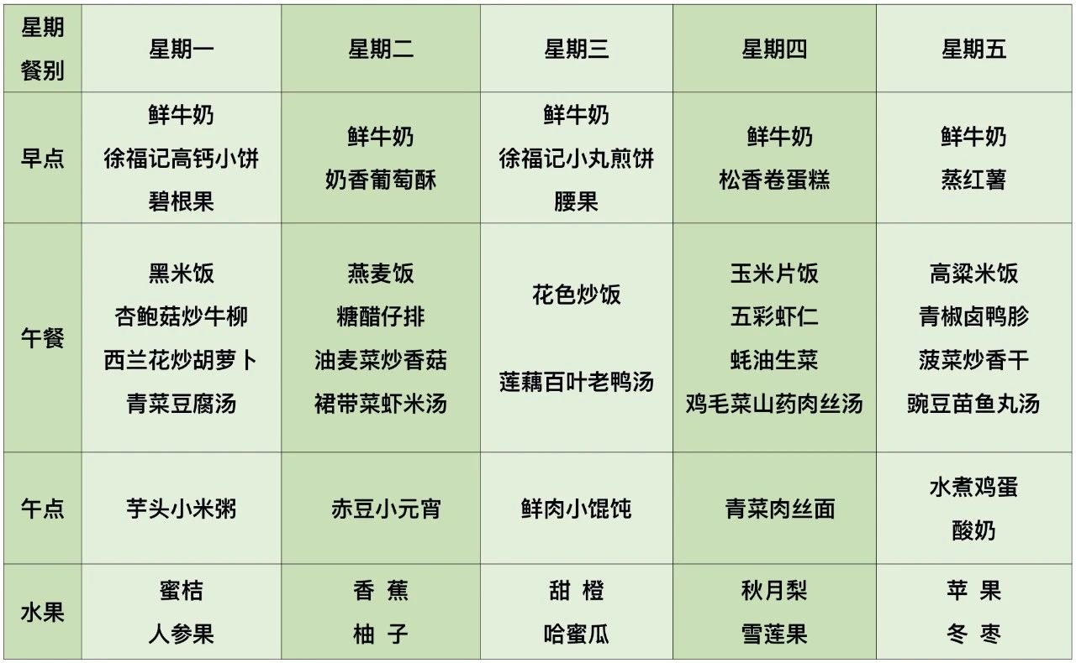
03生活活动

04温馨提示
亲爱的中三班家长们：
在这温馨的成长旅程中，我们中班的小宝贝们正一步步探索着世界的奇妙。家园合作，作为孩子们成长道路上不可或缺的桥梁，扮演着至关重要的角色。为了让我们的小天使们能够更加健康、快乐地成长，特此向您发出以下温馨提醒：
沟通无界限：请家长们保持与老师的密切沟通，无论是孩子的情绪变化、学习进展还是生活习惯的培养，您的反馈是我们调整教育策略的重要依据。让我们携手，为孩子营造一个更加和谐、个性化的成长环境。
共同参与活动：幼儿园定期举办的亲子活动、手工制作、户外探索等，都是加深亲子关系、促进孩子全面发展的好机会。我们诚挚邀请每位家长积极参与，与孩子共度美好时光，共同见证孩子们们的成长瞬间。
生活习惯培养：在家时，也请家长们继续强化孩子们在幼儿园学到的好习惯，如独立进餐、按时作息、整理玩具等。家园一致的教育环境，有助于孩子更快更好地形成良好的生活习惯。
安全教育不放松：安全意识的培养是孩子成长中的必修课。请家长们与孩子一起复习交通安全、防溺水、防火等安全知识，确保孩子在享受快乐童年的同时，也能学会保护自己。
让我们携手并进，在爱与理解中，为孩子们铺设一条充满爱与希望的成长之路。期待与您更加紧密的合作，共同见证孩子们每一次的进步与飞跃！
祝家庭幸福，宝贝健康成长！

